**Bento Gonçalves**

**Capital brasileira do vinho**

Textos pegos do link: <https://www.melhoresdestinos.com.br/caminhos-de-pedra-bento-goncalves.html>

Imagens com links abaixo delas

**Pontos Turísticos em Bento Gonçalves:**

**Caminhos de Pedra**

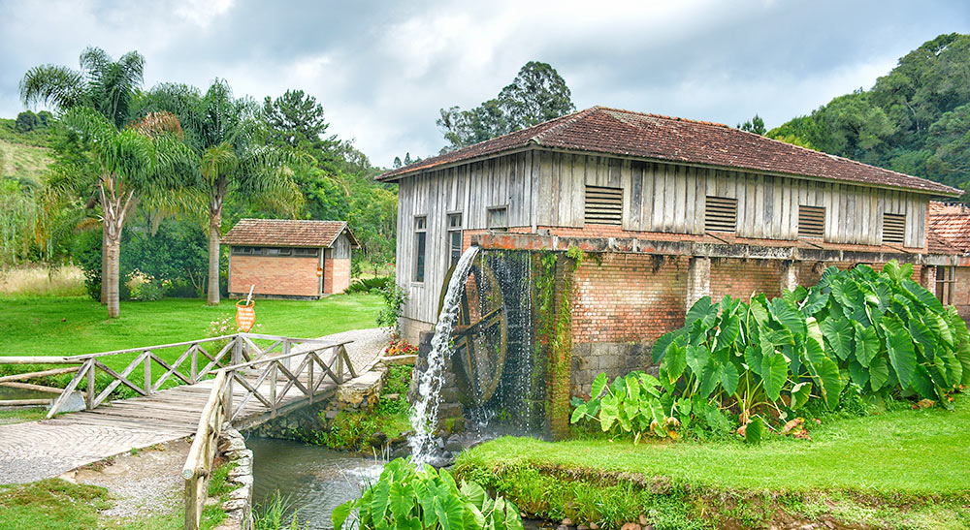

**|** Casa da Erva-Mate

<https://blog.bonitour.com.br/wp-content/uploads/2019/01/Caminhos-de_Pedra_Melhores_dias_para_fazer_-seu_passeio.jpg>

Rota turística rural de 12 km, distante cerca de 15 minutos de Bento Gonçalves, ao longo da qual o visitante encontra atrações voltadas ao resgate do patrimônio cultural dos imigrantes italianos que chegaram ao Rio Grande do Sul em 1875.

A motivação que deu início à transformação da região no turístico Caminhos de Pedra foi a preservação de dezenas de casas históricas, feitas de pedras e madeira. Hoje, no entanto, mais do que um acervo arquitetônico importante, o Caminhos oferece ao turista um mergulho ao folclore, à arte e à peculiar rotina de algumas das primeiras famílias italianas que chegaram na Serra Gaúcha.

*O que fazer no Caminhos de Pedra*

O percurso reúne bons restaurantes, relembra atividades praticadas pelos moradores da região, proporciona um passeio por uma criação de ovelhas, uma casa de massas, um moinho de fabricação de erva mate, plantação de tomates, além de vinícolas, um pequeno parque de diversões… enfim, tem atrações para toda a família. E um bocado de história, impressa em placas dispostas na frente de algumas casas e estabelecimentos antigos. Confira as principais atrações do Caminhos de Pedra:

*Casa da Ovelha*

<http://3.bp.blogspot.com/-vAKWuGVcICU/VdtAhD_tlGI/AAAAAAAAlKs/JCL4H3shgmw/s1600/dea.1.jpg>

A Casa da Ovelha é uma das atrações mais indicadas para famílias com crianças. No pequeno sítio, o visitante pode acompanhar a amamentação dos filhotes de ovelha, o treinamento com falcões, a tosquia (tosa), além do pastoreio. As atividades ocorrem a cada meia hora, das 9h até as 17h. Não é necessário agendar o passeio – mas, se você tiver pouco tempo, confira a programação antecipadamente (imagem abaixo) para estar no local quando estiverem sendo realizadas as atividades do seu interesse. Os bichos são fofos e o passeio é bem agradável, mas a parte ruim é que as entradas custam R$ 50 para adultos, R$ 25 para adultos acima de 60 anos e crianças entre 6 a 10 anos. Crianças de 0 a 5 não pagam. Apesar do ingresso caro, o lugar está sempre cheio.

<https://www.buenasdicas.com/wp-content/uploads/2020/02/casa-da-ovelha-bento-goncalves-visita.jpg>

<https://casadaovelha.com.br/fotos/noticias/gd_mx9k75.jpg>

<https://upload.wikimedia.org/wikipedia/commons/thumb/2/2b/Casa_da_Ovelha_nos_Caminhos_de_Pedra_em_Bento_Gon%C3%A7alves_6.jpg/800px-Casa_da_Ovelha_nos_Caminhos_de_Pedra_em_Bento_Gon%C3%A7alves_6.jpg?20200422195702>

Para comprar os ingressos e saber os valores da casa das ovelhas acesse o link: <https://www.casadaovelha.com.br/>

*Casa do Tomate*

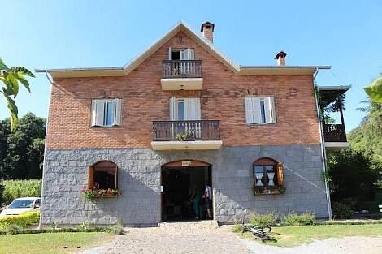

[*https://dynamic-media-cdn.tripadvisor.com/media/photo-o/0b/98/11/b3/casa-do-tomate.jpg?w=500&h=400&s=1*](https://dynamic-media-cdn.tripadvisor.com/media/photo-o/0b/98/11/b3/casa-do-tomate.jpg?w=500&h=400&s=1)

Na Casa do Tomate, o turista vai ser recebido com a história do Caminhos de Pedra. Com ajuda de um mural com fotos, que replica a imagem do percurso de 12 km, um funcionário da casa resumirá um pouco do passado e dos costumes dos imigrantes que se fixaram nesta região – e contará como se deu a criação do roteiro Caminhos de Pedra.

Logo após, é hora de ir para a casa onde estão expostos todos os produtos feitos à base de tomate. E são muitos mesmos: molhos, sucos, geleias, versões desidratadas e a gasosa, um refrigerante sem conservantes que costumava ser produzido pelos imigrantes. Há ainda uma grandiosa estufa, que concentra a produção dos tomates. É cobrada uma taxa de R$ 2 por visitante.

No mesmo terreno, está situado o restaurante Del Pomodoro (fotos acima), que serve uma sequência de pratos, entre eles polenta, costelinha de porco, massas e outras delícias da gastronomia local.

<https://www.melhoresdestinos.com.br/wp-content/uploads/2018/04/caminho-de-pedras-bento-goncalves-23-820x545.jpg>

<https://www.melhoresdestinos.com.br/wp-content/uploads/2018/04/caminho-de-pedras-bento-goncalves-26.jpg>

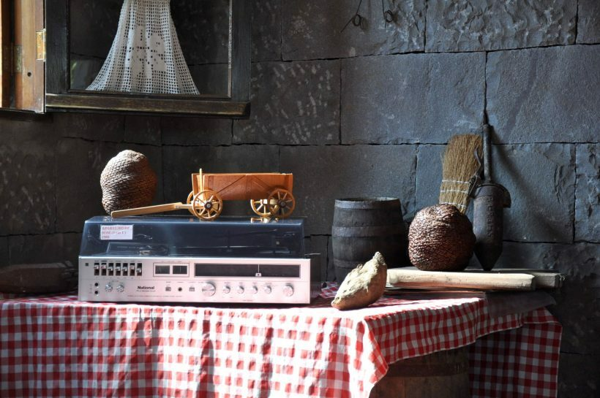

<https://www.melhoresdestinos.com.br/wp-content/uploads/2018/04/caminho-de-pedras-bento-goncalves-19-820x545.jpg>

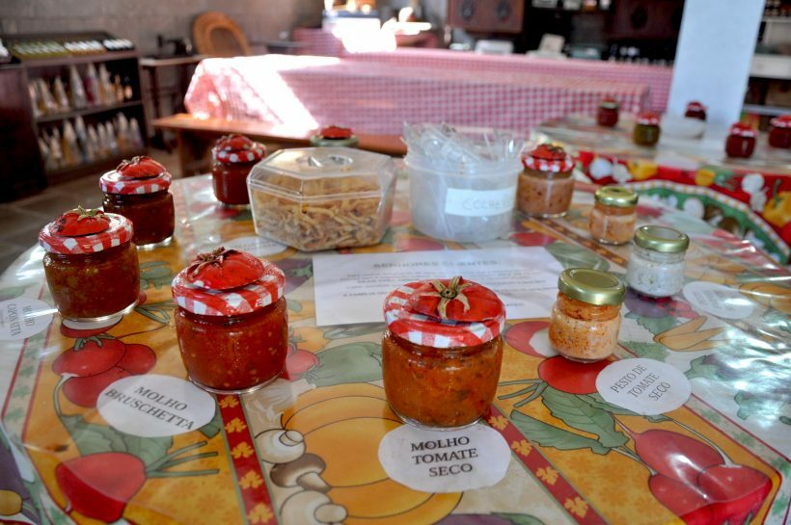

<https://www.melhoresdestinos.com.br/wp-content/uploads/2018/04/caminho-de-pedras-bento-goncalves-17-820x545.jpg>

*Casa da Erva-Mate*

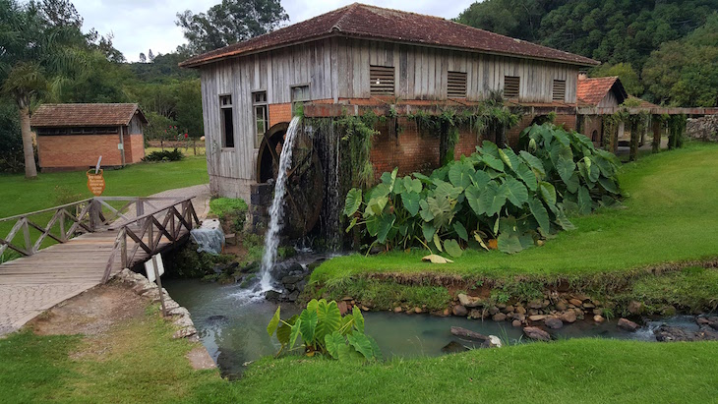

<https://www.viajecomigo.com/wp-content/uploads/2017/08/Na-Casa-da-Erva-Mate-Bento-Goncalves-RS-Brasil-%C2%A9-Vaje-Comigo.jpg>

No moinho construído em 1884 funciona a Casa da Erva-Mate, onde é feita a demonstração do processo de produção artesanal da erva – o único ingrediente do chimarrão, bebida típica dos gaúchos. Do outro lado da rua, está localizado no porão da residência da família Ferrari, onde está o varejo. É ali que os visitantes acompanham o ritual de preparação do chimarrão e podem até prová-lo. Nesta loja, são vendidos diversos artigos relacionados à cultura do mate e ao tradicionalismo gaúcho. A visita dura cerca de meia hora e é cobrada uma taxa de R$ 5 por pessoa.

<https://www.melhoresdestinos.com.br/wp-content/uploads/2018/04/caminho-de-pedras-bento-goncalves-52.jpg>

*Porão de Pedra e Casa da Tecelagem*

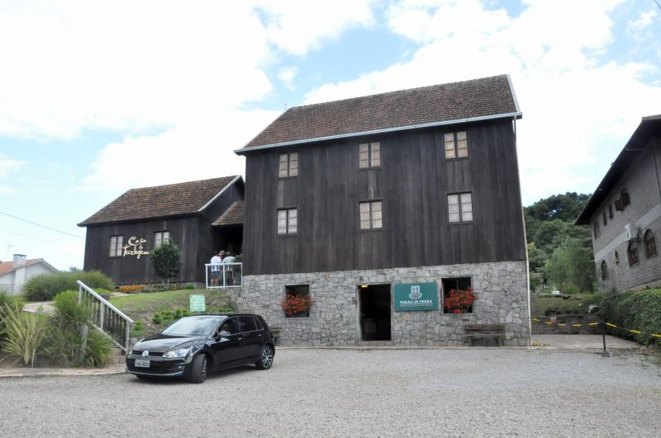

<https://media.melhoresdestinos.com.br/2018/04/caminho-de-pedras-bento-goncalves-49-800x531.jpg>

A produção artesanal de tecidos, praticada pelos antigos moradores da região do Caminhos de Pedra, foi resgatada pela artesã Justina Foresti. Aos visitantes que chegam à Casa da Tecelagem, a artista mostra parte do processo e expõe diversas peças manualmente produzidas por ela e suas filhas. São roupas, cachecóis, tapetes e toalhas que podem ser adquiridos no local. Não é cobrada taxa de visitação.

*Casa das Cucas Vitiaceri*

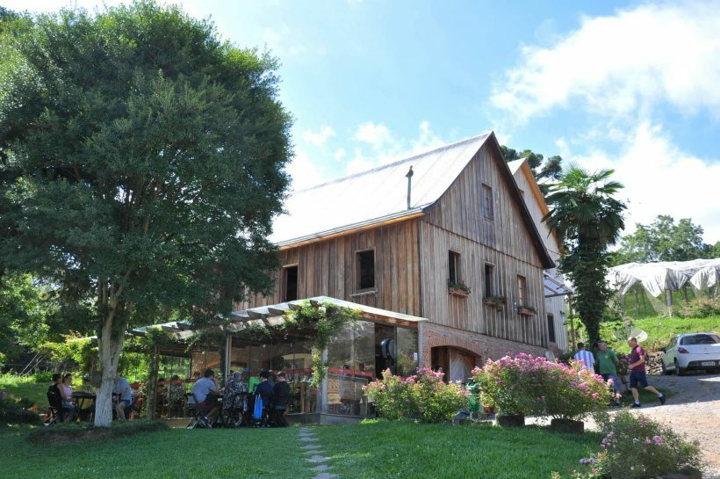

[*https://www.melhoresdestinos.com.br/wp-content/uploads/2018/04/caminho_de_pedras_vale_dos_vinhedos_1-820x545.jpg*](https://www.melhoresdestinos.com.br/wp-content/uploads/2018/04/caminho_de_pedras_vale_dos_vinhedos_1-820x545.jpg)

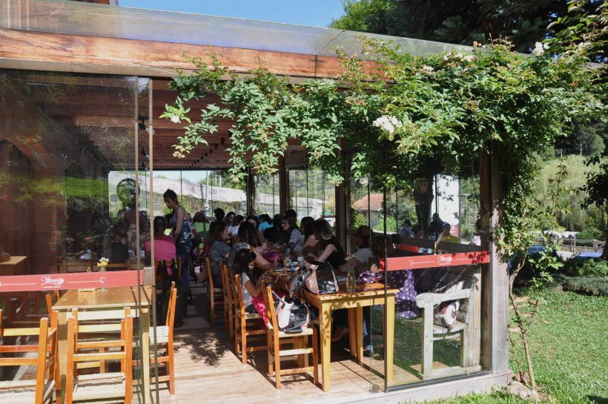

[*https://www.melhoresdestinos.com.br/wp-content/uploads/2018/04/caminho_de_pedras_vale_dos_vinhedos_3-820x545.jpg*](https://www.melhoresdestinos.com.br/wp-content/uploads/2018/04/caminho_de_pedras_vale_dos_vinhedos_3-820x545.jpg)

Que tal uma pausa para um café ou suco, acompanhado de um belo pedaço de cuca? Na Casa Vitiaceri, a iguaria é feita com as mais diversas frutas. O visitante ainda pode experimentar outros doces e salgados, os sucos produzidos artesanalmente e adquirir produtos, como os vinhos e espumantes. Nos dias de temperaturas agradáveis, a casa oferece piqueniques, com edredons colocados sobre a grama. Na vindima (época de colheita da uva), é possível fazer uma rápida visita às parreiras e colher as uvas.

*Ladrilhos São Pedro*

[*https://www.melhoresdestinos.com.br/wp-content/uploads/2018/04/caminho-de-pedras-bento-goncalves-62-820x545.jpg*](https://www.melhoresdestinos.com.br/wp-content/uploads/2018/04/caminho-de-pedras-bento-goncalves-62-820x545.jpg)

[*https://www.melhoresdestinos.com.br/wp-content/uploads/2018/04/caminho-de-pedras-bento-goncalves-66-820x545.jpg*](https://www.melhoresdestinos.com.br/wp-content/uploads/2018/04/caminho-de-pedras-bento-goncalves-66-820x545.jpg)

O simpático morador do Caminhos de Pedra Sérgio Vieceli abre as portas de uma antiga casa de madeira para mostrar aos visitantes a sua produção artesanal de ladrilhos hidráulicos, muito utilizados nos pisos de igrejas e residências antes de serem substituídos pela cerâmica industrial.

*Casa das Massas*

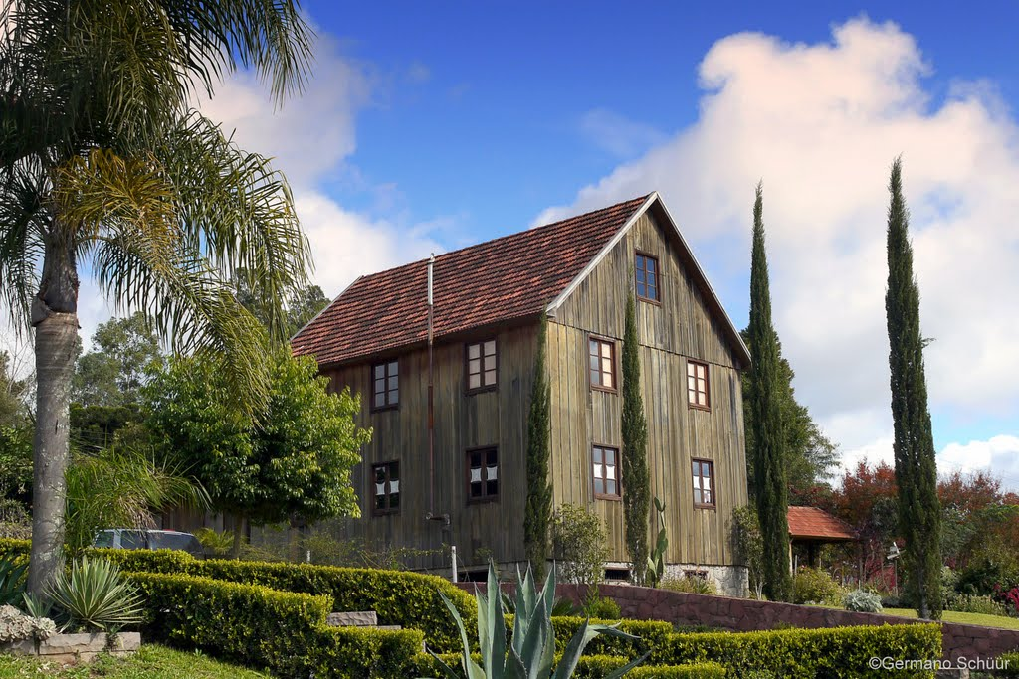

[*https://mapio.net/images-p/52779804.jpg*](https://mapio.net/images-p/52779804.jpg)

A casa de 1910 foi desmontada e reconstruída, abrindo novamente as portas em 2005. O piso superior é onde estão expostas ferramentas utilizadas pelos antigos artesãos locais que trabalhavam com madeira. No andar inferior, tem lugar uma fábrica de massas caseiras, onde é possível encontrar tortéi, capeletti e biscoitos típicos italianos.

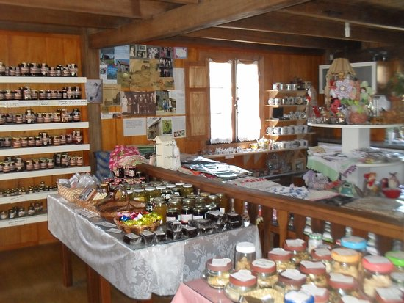

<https://media-cdn.tripadvisor.com/media/photo-s/0d/64/c0/78/casa-de-massas.jpg>

*Vinícolas no Caminhos de Pedra*

É claro que não faltaria a produção de vinhos neste roteiro. Entre as vinícolas com sede no Caminhos de Pedra, estão a [Salvati & Sirena](https://www.salvatisirena.com.br/), a [Cantina Strapazzon](https://www.facebook.com/CantinaStrapazzon/) (que foi cenário de algumas cenas de *O Quatrilho*) e a [Casa Fontanari](https://casafontanari.com.br/). Leia também nosso post com cinco [vinícolas em Bento Gonçalves](https://www.melhoresdestinos.com.br/dicas-serra-gaucha-vale-dos-vinhedos-vinicolas.html) que oferecem visitas imperdíveis!

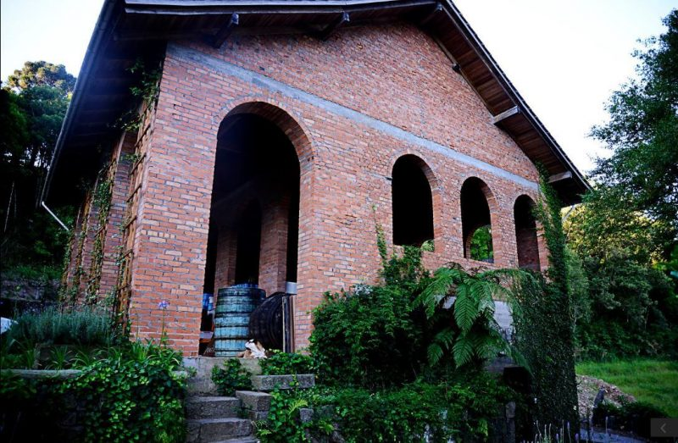

| Casa Fontanari

<https://media.melhoresdestinos.com.br/2018/04/casa-fontanari-1-800x523.jpg>

| Cantina Strapazzon

<https://www.melhoresdestinos.com.br/wp-content/uploads/2018/04/vinicola-cantina-strapazzon-820x547.jpg>

| Salvati & Sirena

<https://www.melhoresdestinos.com.br/wp-content/uploads/2018/04/vinicola-saltavi-sirena.jpg>

*Restaurantes no Caminhos de Pedra*

Coisa que está garantida em qualquer roteiro por Bento Gonçalves é a boa gastronomia! No Caminhos de Pedra são várias as opções, que vão desde galeterias até restaurantes um pouco mais sofisticados, a la carte e até mesmo com o conceito *slow food*. Veja algumas das opções mais procuradas:

| Casa Vanni

<https://www.melhoresdestinos.com.br/wp-content/uploads/2018/04/caminho-de-pedras-bento-goncalves-60-820x545.jpg>

| Casa Ângelo

<https://www.melhoresdestinos.com.br/wp-content/uploads/2018/04/caminho-de-pedras-bento-goncalves-3-e1597169326452-820x429.jpg>

| Restaurante Nona Ludia

<https://www.melhoresdestinos.com.br/wp-content/uploads/2018/04/caminho-de-pedras-bento-goncalves-8-820x545.jpg>

| Locanda di Lucca

<https://www.melhoresdestinos.com.br/wp-content/uploads/2018/04/locanda-di-lucca-820x545.jpg>

| Gran Mangiar

<https://www.melhoresdestinos.com.br/wp-content/uploads/2018/04/vis_gran_mangiar03.jpg>

| Casa Fracalossi

<https://www.melhoresdestinos.com.br/wp-content/uploads/2018/04/fracassoli-caminho-pedras-820x545.jpg>

*Hotéis no Caminhos de Pedra*

Existem boas opções de hospedagem no Caminhos de Pedra, para aqueles que pretendem aproveitar o roteiro com mais calma e mesmo dormir uma noite tranquila em meio à natureza. Entre eles estão a [Pousada Cantelli](https://www.pousadacantelli.com.br/) e a [Pousada Casa Barp](https://www.caminhosdepedra.org.br/?p=1032), ambas casas de pedra com interior simples e aconchegante. Se preferir ficar em regiões mais movimentadas como o centro da cidade ou o Vale dos Vinhedos, confira nossas dicas de [hotel em Bento Gonçalves](https://www.melhoresdestinos.com.br/hoteis-bento-goncalves.html).

| Casa Barp

<https://www.melhoresdestinos.com.br/wp-content/uploads/2018/04/casa-barp-caminhos-pedra-820x541.jpg>

| Pousada Cantelli

<https://www.melhoresdestinos.com.br/wp-content/uploads/2018/04/DSC_0266-2-820x545.jpg>